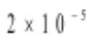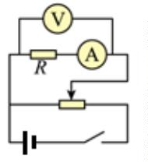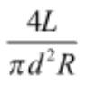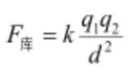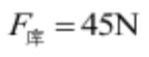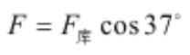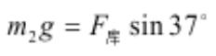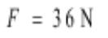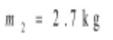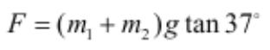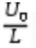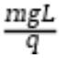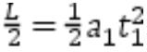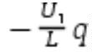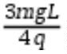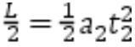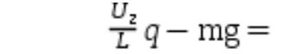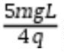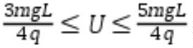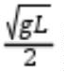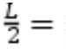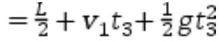《高二物理 10 月质量检测_{》参考答案}
题号 1 2 3 4 5 6 7 8 9 10
答案 C A C B B D C CD BD BC
11．（6 分，每空 2 分）(1)0 (2) (3)大于
12．（10 分，每空 2 分）(1) 5.25 4.774/4.775/4.776
(2) (3) 不合格
13．（10 分）
（1）（3 分）根据库仑定律有 解得
（2）（4 分）对小球 2 受力分析，水平方向上有 竖直方向上有
解得 ，
（3）（3 分）将小球 1、2 作为整体受力分析，有 解得 m₁=2.1kg
14．（15 分）
（1）（4 分）小球射入后沿中线运动，电场力向上，则下极板带正电（1 分）
此时 Eq=mg，E= （2 分）解得：U₀= （1 分）
（2）（7 分）设 U=U₁ 时小球恰从下极板右端射出，
由 L=v₀t₁， ， mg =ma₁
解得 U₁= （3 分）
设 U=U₂ 时小球恰从上极板右端射出，
由 L=v₀t₂， ， ma₂
解得 U₂= （3 分）
综合得： （1 分）
（3）（4 分）出场后小球受到向下的重力作用，则当 U=U₁ 时屏 M 上的点离中线最远
出场时竖直方向速度 v₁=a₁t₁= ，
而 v₀t₃， h

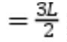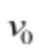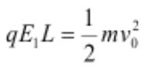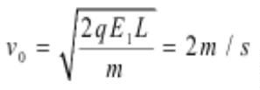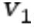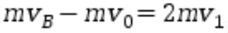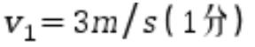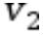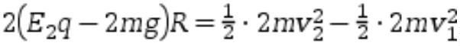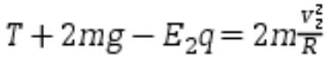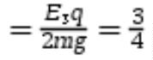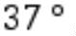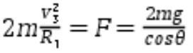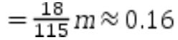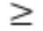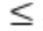解得 h
15．（19 分）
（1）（6 分）设 A 与 B 碰撞之前 A 的速度为 ，
对 A 由动能定理可得： （2 分）
解得： （1 分）
A 与 B 相互作用时在水平方向上动量守恒，设作用后整体 C 的速度为 ，设向左为正，
根据动量守恒有： ，（2 分）
则 ，方向为水平向左
（2）（6 分）设当 C 运动到最高点时的速度为 则由动能定理可得：
（2 分）
根据上面的分析，在最高点对整体 C 受力分析可得： （2 分）
解得 T=122.5N（2 分）
（3）（7 分）设碰后电场力与重力的合力 F 与竖直方向成ϴ角 tanϴ 知ϴ= （1
分）
设 R=R₁ 时，小球恰好能做完整的圆周运动，此时圆周运动过程中最小速度为 v₃
解得：R₁ m（3 分）
设 R=R₂ 时，小球不能做完整的圆周运动只发生摆动，绳子刚好不松弛
解得 R₂=0.45m（2 分）
综合可知：当 R 0.45m 或 R 0.16m 时，小球运动过程中绳子不松弛（1 分）

